“他是个老实人”？！

原创 有里儿有面 [有理儿有面](javascript:void(0);)

**有理儿有面**

微信号 youli-youmian

功能介绍 你说是不是

2021-05-31[原文](https://mp.weixin.qq.com/s?__biz=Mzg3MjEyMTYyNg==&mid=2247531247&idx=1&sn=9ee879243f411cead3db05b5a7c9ab2b&chksm=cef62e9af981a78c4f0334803b505e7cbb0c4beb0e52b39c20cd2caa27f61e6059b7f4726056&scene=27#wechat_redirect&cpage=36) 发表于

收录于合集





**全文共2250字，图片14张，预计阅读时间为6分钟。**

**文章首发于“有理儿有面”（youli-youmian），欢迎大家在朋友圈和微信群转发。**

**公众号及其他平台转载请在后台留言。**



▼

这两天，一起恶性刑事案件，让我们心情久久不能平静。

29日晚的南京新街口，1名犯罪嫌疑人驾车撞人并持刀伤人，导致7名群众受伤入院。现场，一片血腥。

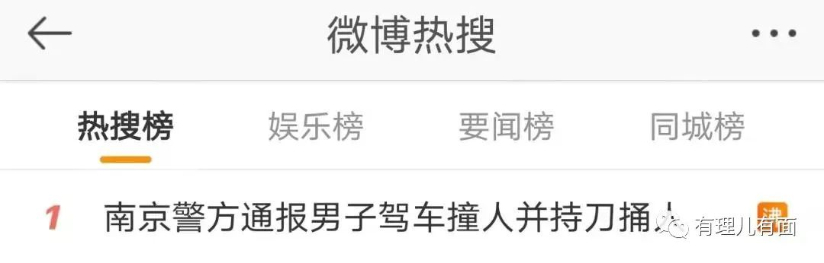

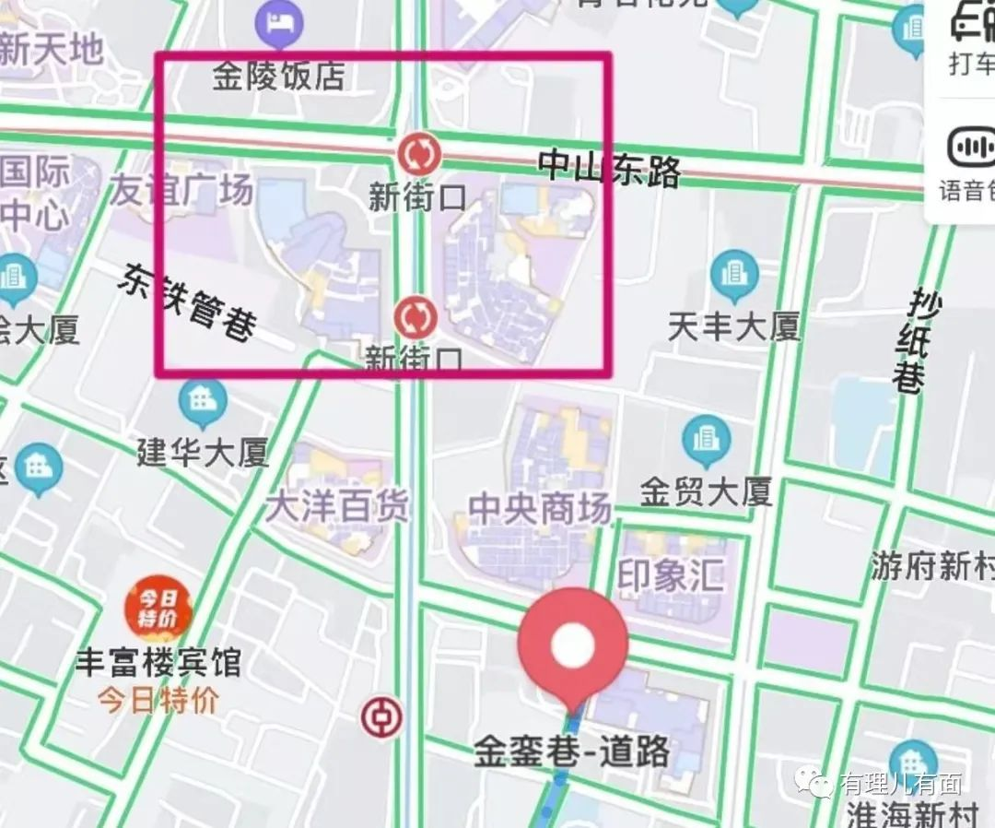

南京警方随后发布通报称，犯罪嫌疑人是因感情纠纷行凶。

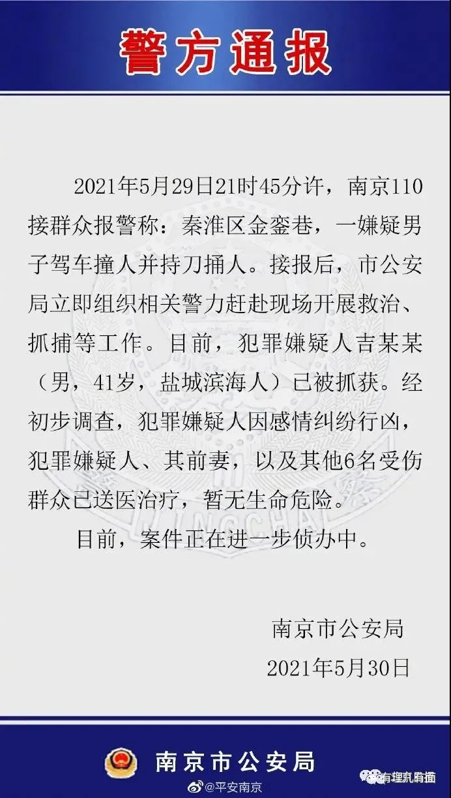

深夜驾车撞人、反复碾压、持刀行凶，抢夺车辆、伤及无辜...

这个恶魔，究竟有着怎样扭曲不堪的灵魂？

**1**

5月30日，南京市召开新闻发布会。警方的通报，为我们还原了当晚的情形：

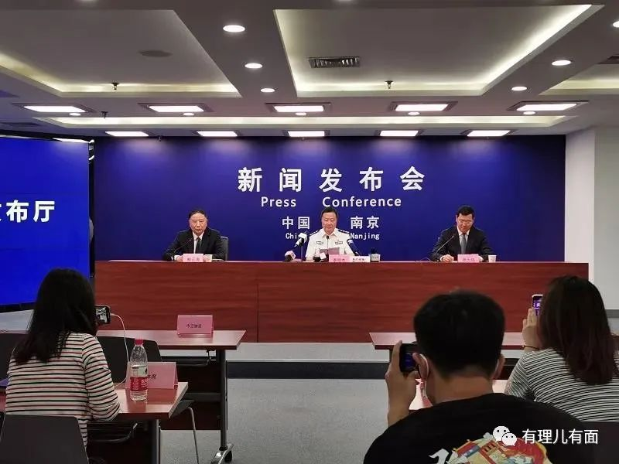

案发当晚，犯罪嫌疑人吉某某因与前妻张某感情纠纷等矛盾，在金銮巷（第一现场）驾驶租赁的白色标致牌轿车撞倒前妻张某与其朋友刘某某、路人何某某。随后吉某某下车持刀捅伤刘某某，又上车驾驶车辆数次碾压张某后开车逃窜，在程阁老巷路口将路人鞠某某撞伤。

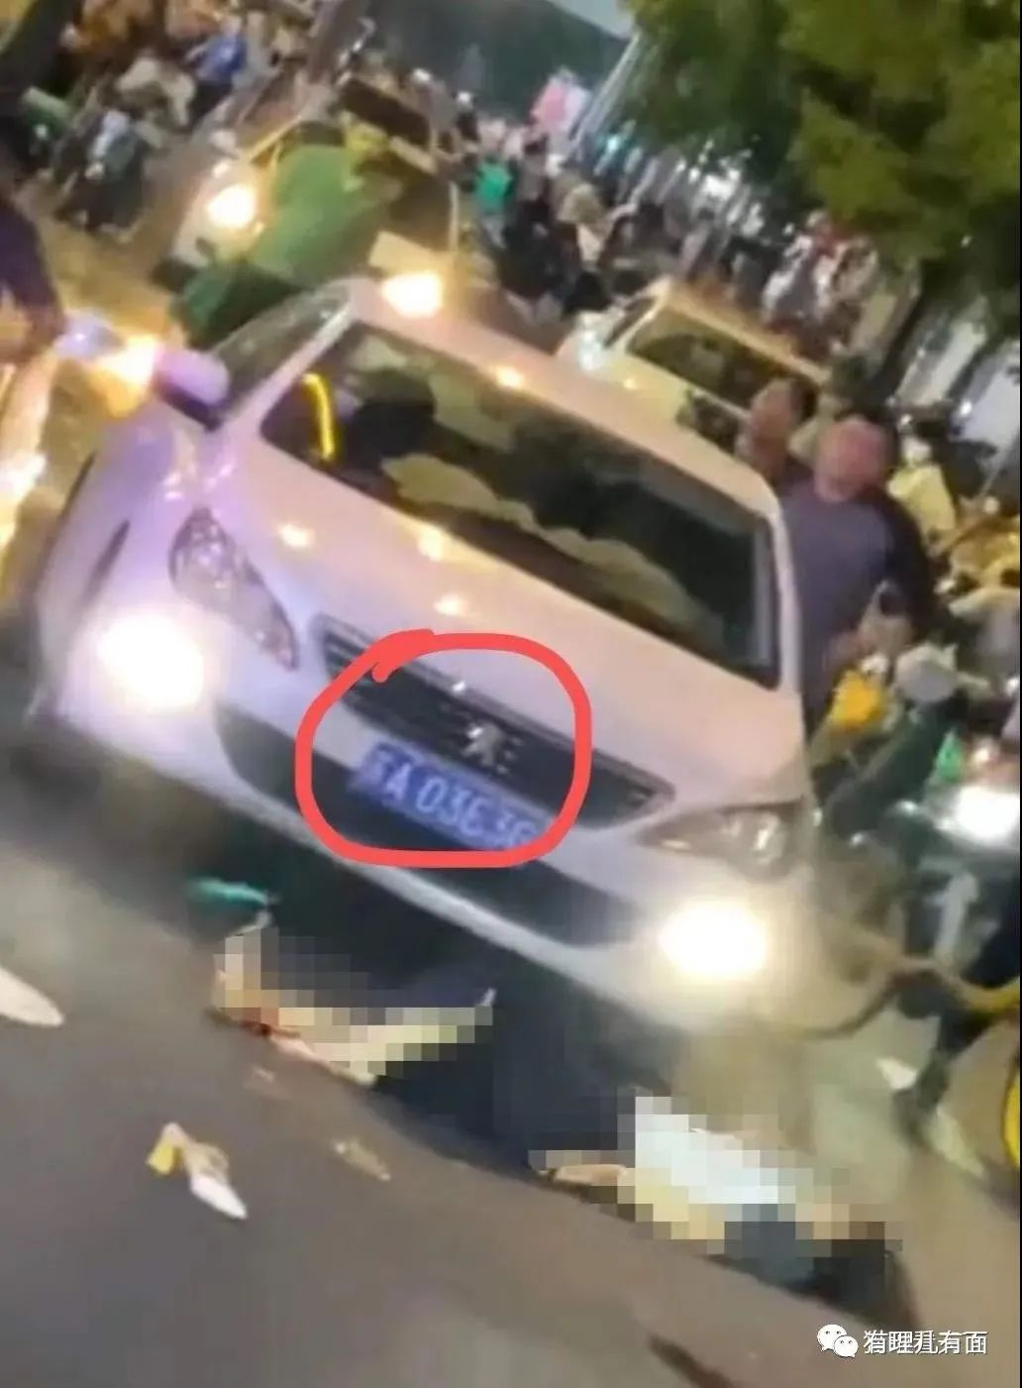

恶行并没有让吉某某产生一丝怜悯，罪恶还在继续。

逃窜途中，吉某某驾车在中山南路和中山东路路口（第二现场）与张某某驾驶的黑色别克牌轿车碰擦。吉某某下车用刀割伤自己的脖子，张某某等人见吉某某持刀且身上有血遂弃车离开。

吉某某登上这台碰擦的黑色别克牌轿车，一路沿中山东路往东，在洪武路和中山东路路口（第三现场）连续与多辆汽车发生碰撞，并将2名路人周某某、陈某某撞伤。

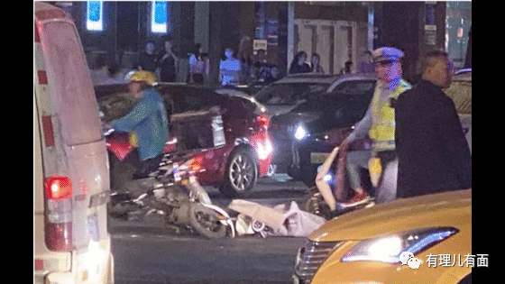

在所驾黑色别克牌轿车失控撞至路牙无法继续行驶后，吉某某窜入停在现场的一辆宝马牌汽车，驾车左拐往洪武路逆向行驶，与被堵在现场的车辆发生正面碰撞无法行驶，此时市民邱某某（男，33岁，本市人）前来阻止，吉某某下车持刀将邱某某捅伤。

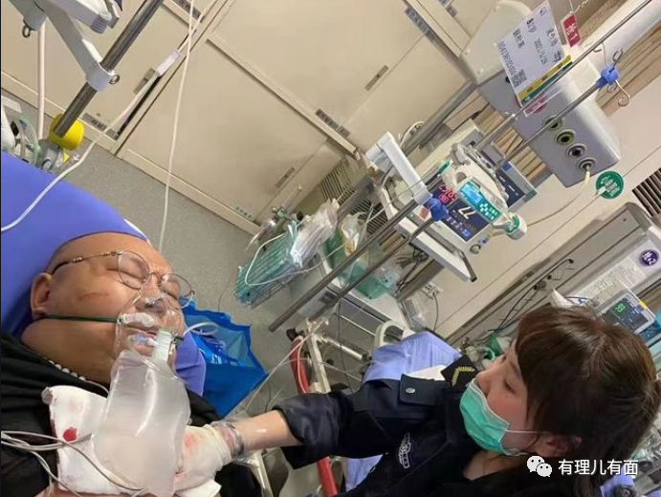

22时07分，吉某某被赶到现场的民警控制，之后被采取刑事拘留强制措施。同时，受伤的群众被送往医院救治。

警方表示，这是一起由犯罪嫌疑人吉某某因个人感情等矛盾引发的故意杀人案件，公安机关正在严格依法抓紧办案，犯罪嫌疑人必将受到法律的严惩。

**2**

自作孽，不可活。

我们也相信，法律必将让这个丧尽天良的亡命之徒，得到正义的审判和应有的惩罚！

但这暴力血腥的一幕幕，却会成为南京永远的痛。相信，每一个看到这段新闻描述的人，都会产生久久难抑的悲愤。

凶残暴虐的无所顾忌之下，分明蜷缩着一个无能、无知、胆怯的灵魂。

蓄意杀人，发泄了个人一时之愤，事发之后却在拼命夺路而逃。这就是被网络上某些人粉饰的“冲天一怒“的自尊和勇气？

现场杀人，罪不可赦。一路狂奔，连撞无辜，罪上加罪！我们从这一连串疯狂之下，看到了对法治的无视，对生命的漠视，对社会的仇视。

“拦我者死”的叫嚣下，是罪恶的“反社会人格”。

**3**

加之近期广西北流、大连发生的类似案件，这些都以血淋淋的现实，反复在警示我们，丧心病狂的人，不会因为你是旁观者，而选择轻轻放下。

面对恶，只有奋起抗争。自古邪不压正，善恶水火不容。

我们需要更加明确传达这样清晰的信号：每一个生命，都值得尊重！无论何种理由，残害无辜者，必将严惩！

可惜的是，在此类事件舆论中，我们常听到一些杂音。

有为暴徒暴行找借口的，什么“生活不易”，“冲冠一怒”，“老实人被逼的”；有搞八卦赚流量的，什么“性别歧视”、“女人出轨”。

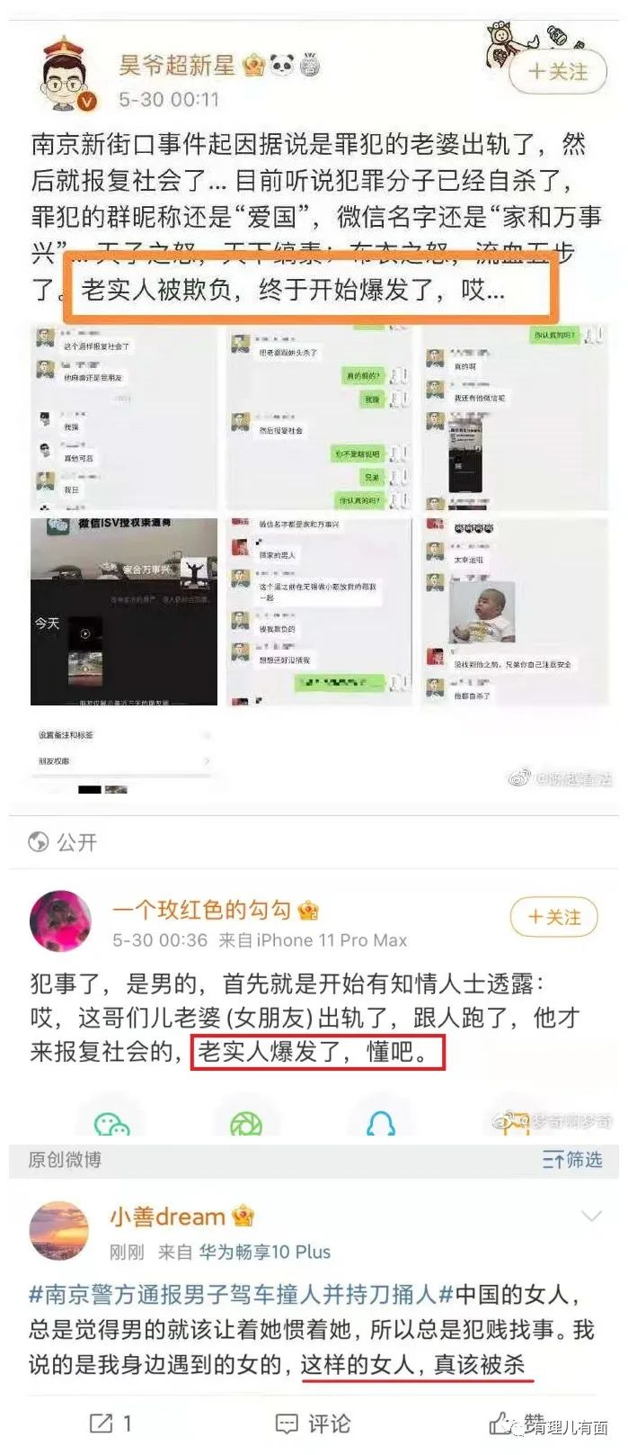

还有借机煽动闹事的，什么“怨气太重”、“有时候被逼急了，也想一战成名”，等等...

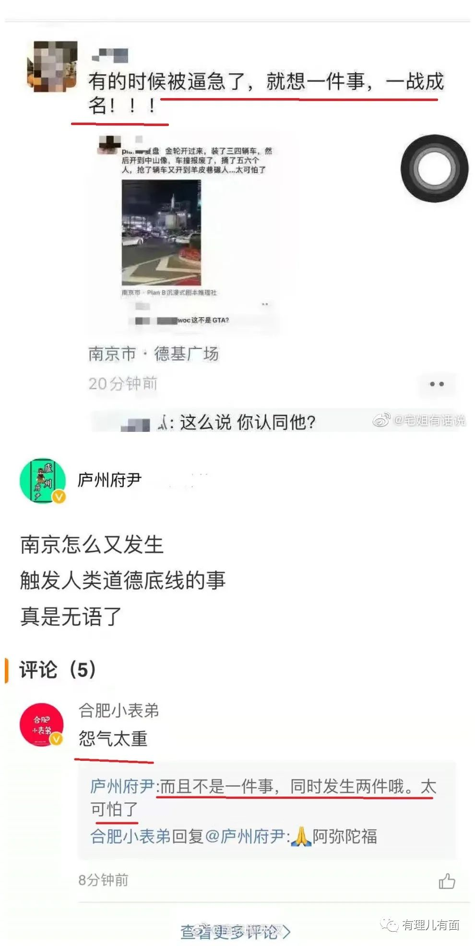

一起突发事件引发的舆论热议中，有人发泄私愤，更有人借机搞阴谋煽动。

这，是我们所需要警惕的。

**4**

令人欣慰的是，在悲伤和鲜血中，更多的善良，挺身而出。

在广西北流男子砍伤多名儿童后，玉林市血库告急。

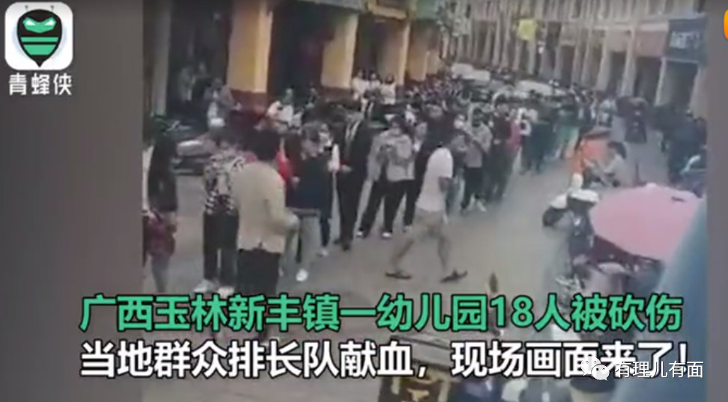

百姓们闻听纷纷涌向了献血点，短时间排起了三百多人的长队。

在南京的案件中，一个被大家亲切称呼为“南京胖哥”的中年人，面对歹徒的刀，满腔怒火操着熟悉的国骂就冲了上去。即使连中五刀倒在血泊中，依然与歹徒搏斗。

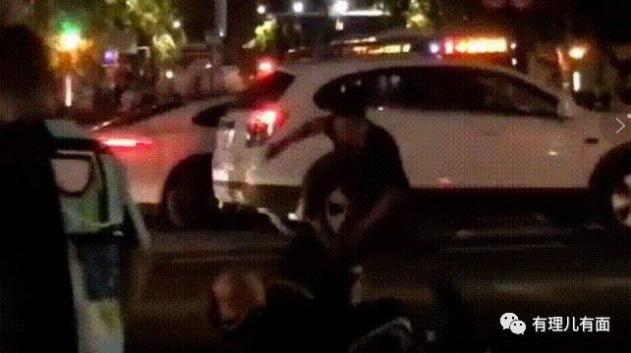

更多的年轻人，在报警的同时，大喊呼叫拍打车窗以震慑罪犯逼其下车。一个路过的人，把自行车横在案犯所驾驶车辆前方，要拦住他的去路……

5月30日，微博上“南京胖哥”的新闻占据微博热搜头条，多家官媒为他点赞，热心市民前往医院看望，南京市卫健委组织专家团队持续开展抢救，南京市见义勇为基金会做出迅速认定。

病房里，素不相识的网友、市民送来的鲜花，表达着对这位“路见不平一声吼”的英雄的关心、关爱与尊敬之情。

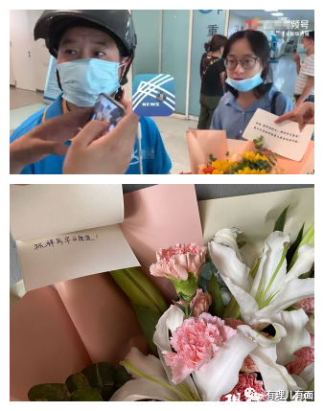

这世界，从来就没有什么救世主，但不乏见义勇为的平民英雄，更多的是心怀正念、知恩图报的凡人。

这个愈发繁荣的国家，愈来愈多正能量的国民是社会之大幸。

**5**

我们强烈谴责、声讨这样残忍的罪孽，祈愿人人平安、悲剧不再发生！

我们悲痛那些无辜消失的亡灵，并祝愿那些受伤的人们，痊愈，重生！

但更重要的是，我们要关注如何匡正这帮心理扭曲者的人生。

个人报复社会型案件，一直有着深刻的心理和社会原因。

超过四分之三的报复社会类犯罪行为实施者，都有先天性心理或者性格缺陷，一些案犯在实施犯罪行为时甚至已经处于患有严重精神疾病的状况中。

他们中的大多数，属于被边缘化的人群。充满危险而又难以被发现。整个内心脆弱而又敏感，对整个社会，存在强烈的排斥剥离感。从医学的意义上讲，他们是可悲的病人。

但无论如何的病态，都不能成为屠杀无辜的理由。我们的社会，也不容这样的血腥。

避免血案，拯救生命！

我们需要加强心理疏导和干预力量的建设，能够给予这部分人适当的温情；我们需要加强公共场所安防水平，最大减少危害的发生；我们需要加强个人防范意识和防范能力的培训，在遇袭时保持冷静降低伤害性；我们也需要规范媒体的报道和自媒体的治理，减少血腥画面、负面情绪的感染和宣泄......



所有这些，是全社会沉甸甸的共同责任。

**图片来自网络**





**关注公众号：**

**有理儿有面**

**理   性｜   揭   秘｜   探   讨**







有里儿有面

**微信扫一扫赞赏作者** **赞赏**

已喜欢，对作者说句悄悄话

取消

**发送给作者**

**发送**

最多40字，当前共字

 人赞赏

上一页 1/3 下一页

长按二维码向我转账

受苹果公司新规定影响，微信 iOS 版的赞赏功能被关闭，可通过二维码转账支持公众号。

### 精选留言

用户设置不下载评论